Naučno-tehnološki park Beograd
u saradnji sa Poslovno tehnološkim inkubatorom tehničkih fakulteta Beograd
Objavljuje:

PILOT PROGRAM AKCELERATOR
LET’S ACCELERATE!
Septembar – Decembar 2018. godine

Naučno-tehnološki park Beograd pokreće pilot akcelerator program: Let’s accelerate! tromesečni intezivan program podrške razvoju startap timova.
Program obuke, razvijen od strane NTP Beograd, namenjen je timovima sa inovativnom tehnološkom idejom u cilju sticanja znanja i veština vezanih za razvoj poslovnog modela baziranih na lean metodologiji. Nakon završene obuke timovi će imati kreirane poslovne modele, kao i testirane hipoteze problema/rešenja.
Cilj programa je da pomogne startap timovima da razviju i validiraju svoje biznis modele u ranoj fazi razvoja i pripreme se za investicione fondove. Na završetku programa se očekuje da startapi imaju svoje prve prototipove, kao i da su dobili feeback od potencijalnih korisnika/kupaca.
Na program se mogu prijaviti startap timovi i novoosnovane startap kompanije u ranoj fazi razvoja high-tech inovativne ideje i kojima je potrebna podrška u daljem razvoju svojih poslovnih modela.
BENEFITI UČEŠĆA
- Razvijen poslovni model
- Znanje iz različitih oblasti preduzetništva
- Peer to peer učenje & umrežavanje
- Bolja spremnost za investicione fondove
- Vidljivost potencijalnim investitorima i saradnicima kroz mreže NTP Beograd
- Pristup finansijskim fondovima.

ŠTA TRAŽIMO?
- Entuzijastičan tim sa najmanje dva osnivača (prednost imaju multidisciplinarni timovi)
- Spremnost na saradnju
- Posvećenost i ozbiljan pristup programu
- Ideju za razvoj novog tehnološkog proizvoda/uslugue sa potencijalom brzog rasta

Prijava sadrži prijavni obrazac na linku: https://goo.gl/forms/p4GQys1OvhgTFKBx2
Kao dodatak prijavi poslati:
- Biografije ključnih članova tima
ROK ZA PRIJAVE:

Rok za podnošenje prijava: 15. septembar 2018. godine.
Učešće na programu je besplatno. Za više informacija, pišite na: bojan.milenkovic@ntpark.rs ili pozovite: +381 11 3370-951.
Naučno-tehnološki park Beograd je osnovan u partnerstvu Vlade RS, Grada Beograda i Univerziteta u Beogradu u cilju ubrzanog tehnološkog razvoja zemlje. Uspostavljanje i razvoj Naučno-tehnološkog parka Beograd podržava Švajcarska Vlada.
Očekujemo Vaše prijave!

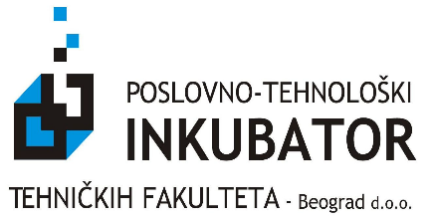
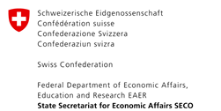
Uz podršku:

